טכנולוגיות אינטרנט מתקדמות - 61776 (WEB)
הגשת פרויקט
Exam monitoring app-B17-9
שם חבר.ת הצוות | תז
עמית דרעי | 322467283
רביד שלו | 207479379
מירון חנוכייב | 212605190
אלירן מליחוב | 203540281
המערכת היא מערכת חכמה לניטור וניהול מבחנים בזמן אמת. מטרתה לשפר את תהליך הפיקוח על בחינות באמצעות שילוב בין ממשק ניהולי מתקדם ובינה מלאכותית.
- האדמין אחראי על ניהול כולל של המערכת, כולל ניהול משתמשים, יצירת מבחנים והגדרות מערכת. לרשותו דשבורד ניהולי המציג נתונים בזמן אמת על בחינות פעילות, לוגים ויומן פעילות של כלל משתמשים.
- המשגיח מנהל ומנטר מבחן פעיל בזמן אמת. הוא אחראי על דיווח פעולות, סימון נוכחות והוספת זמן. במהלך הבחינה עומדים לרשותו בוט עוזר ומערכת חכמה המספקים הנחיות והתראות.
- המרצה משתמש במערכת לצפייה בדשבורד המסכם את תוצאות הבחינה, כולל נתוני נוכחות וחריגים. המערכת מאפשרת למרצה לייצא את המידע המוצג בדשבורד לקובץ PDF לצורכי תיעוד ודיווח.
- הסטודנט יכול לצפות במבחנים הקרובים אליהם הוא רשום ולעקוב אחר סטטוס הנוכחות האישי שלו.
Fronted: Next.js, React, Typescript, tailwind+Lucide React (Icons)
Styling: Tailwind CSS, CSS variables, fonts (Hebbo)
Backend /API: Next.js, bcryptjs, Gemini (AI), jsPDF
DB: MongoDB
קישור לתיקיית גיט ציבורי: https://github.com/RavidShalev/Web-Project---Exam-Watch-application
קישור לאתר: https://web-project-exam-watch-application.vercel.app/

- חלוקת עבודה:
שם חבר הצוות | משימות שהוקצו | משימות שהושלמו
עמית דרעי- מהנדסת מערכת | - עיצוב המערכת  - יצירת light\dark mode  - אחראית על רספונסיביות  - לבצע תיק מתכנת  - לבצע עיבוד לתוצרי מפגש סטודיו  - לכתוב תקציר לפרויקט  - סיום צד משגיח | - המערכת עוצבה בעזרתם של כלל הצוות כך שהיה ממשק בין חברי הצוות  - נוצר ligt\dark mode  - בוצע תיק מתכנת  - בוצע עיבוד לתוצרי מפדש סטודיו  - בוצע תקציר לפרויקט  - צד משגיח הסתיים
רביד שלו | - אחראי על נגישות  - קביעת מפגש על האשת קשר  - הערות בקוד  - סרטון לאתר  - יצירת דשבורד למרצה  - יצירת דשבורד לאדמין  - תיקוף README  - ביצוע deployment | - בוצע נגישות  - נקבע מפגש עם האשת קשר  - ההערות בקוד בוצעו על ידי כל חברי הצוות כל אחד על מה שיצר  - נוצר דשבורד למרצה  - נוצר דשבורד לאדמין  - בוצע תיקוף לREADME  - התבצע deployment
מירון חנוכייב | - תיק משתמש  - ייצוא דשבורד מרצה לpdf  - מעבר על הcode review  - ביצוע יומן פעילות  - סיכום פגישות עם האשת קשר | - בוצע תיק משתמש  - בוצע ייצוא דשבורד מרצה ל-PDF  - בוצע מעבר על הcode review  - בוצע יומן פעילות בקוד  - בוצע סיכום של הפגישות עם האשת קשר.
אלירן מליחוב | - תיקוף UC  - תיקוף דיאגרמת ארכיטקטורה  - אחראי DB  - יצירת שיח בין משגיחים באתר  - סיום צ'אטבוט  - הוספת קריאה למרצה דרך עמוד משגיח | - בוצע תקוף UC  - בוצע תיקוף דיאגרמת ארכיטקטורה  - נוספו נתונים ל-DB  - נוצר שיח בין משגיחים באתר  - בוצע צ'אטבוט  - נוספה האופציה לקרוא למרצה גם דרך עמוד משגיח

- דרישות:
דרישות פונקציונליות:
- המערכת תאפשר רישום משתמשים חדשים.
- המערכת תאפשר התחברות משתמשים למערכת
- המערכת תאפשר יצירת מבחן חדש.
- המערכת תאפשר עריכת מבחן קיים.
- המערכת תאפשר שיבוץ סטודנטים למבחן.
- המערכת תאפשר שינוי כיתה לסטודנט.
- המערכת תאפשר הוספת סטודנטים למבחן פעיל.
- המערכת תאפשר מתן הארכת זמן למבחן.
- המערכת תאפשר תיעוד יציאה לשירותים.
- המערכת תאפשר דיווח על חריגים.
- המערכת תאשר תקשורת בין משתמשים.
- המערכת תאפשר הצגת מפת כיתות.
- המערכת תאפשר התרעת אירועים חשובים.
- המערכת תאפשר גישה לבוט AI.
- המערכת תאפשר הפקת דוח בחינה.

דרישות לא פונקציונליות:
Security
- רישום המשתמשים יתבצע על ידי מנהל המערכת.
- הגישה לפעולות במערכת תוגבל לפי תפקידו של המשתמש.
- הנתונים במערכת יישמרו בצורה מאובטחת ומוצפנת.

Data Integrity
- הנתונים שישמרו ברישום משתמש חדש הם: תעודת זהות, שם מלא, אימייל, מספר טלפון, סיסמא ותפקיד (סטודנט, מרצה, משגיח, מנהל מערכת).
- הנתונים שישמרו ביצירת מבחן חדש הם: שם וקוד הקורס, כיתה, תאריך, שעת התחלה ושעת סיום, תעודות זהות של משגיחים ומרצים, חוקים לבחירה (מחשבון, מחשב, אוזניות, חומר פתוח).
- דיווחים חריגים של סטודנטים ספציפיים תהיה אחת מן האפשרויות הבאות: חשד להעתקה, עזיבה מוקדמת, איחור, יצא מהכיתה, ואחר.
- המערכת תשמור תיעוד מלא של אירועי הבחינה.

Operational
- שיבוץ סטודנטים למבחן יתבצע באופן ידני או בעזרת ייבוא נתונים מקובצי CSV.
- שמירת דוח בחינה יתבצע בפורמט PDF.
- המערכת תאפשר עבודה עם מספר בחינות במקביל.
- המערכת תאפשר עדכון מידע בזמן אמת ללא ריענון מלא של המערכת.

Availability & Performance
- המערכת תספק זמינות גבוהה בתקופות בחינות.
- האירועים החשובים שהמערכת תתריע עליהן במהלך הבחינה הם: 10 דקות לסיום הבחינה, סטודנט שלא חזר מהשירותים.
AI Support
- בוט הAI יספק למשגיחים מענה לשאלות נפוצות ונהלי בחינות.
- בוט הAI ישאל שאלות מעקב ויספק עידוד וסיכומים.
Usability & UX
- המערכת תהיה נגישה ממחשב, טאבלט וסמארטפון.
- המערכת תציג ממשק ניהול אינטואיטיבי וברור למשתמשים.
Localization & Accessibility
- המערכת תתמוך בעבודה מלאה בעברית ובכיווניות RTL.
דרישות ממשק חיצוניות:
- המערכת תאפשר תקשורת בין צד לקוח לצד שרת באמצעות REST API.
- הנתונים יועברו באמצעות פורמט JSON.
- המערכת תשתמש בפרוטוקול HTTP.
- המערכת תשתמש במסד נתונים MongoDB בענן ((MongoDB Atlas.
- המערכת תשלב API חיצוני של AI (Google Gemini).
- המערכת תתמוך בהפקדת קבצי PDF.
- המערכת תתמוך בייבוא נתונים מקובצי CSV.

- פסקה מסכמת על התהליך שנעשה בפרויקט:
טרם תחילת העבודה, קבענו פגישה עם אשת הקשר, יעל ארז, במהלכה הוגדרה המטרה העיקרית של האתר. לאחר מעבר על הדרישות הראשוניות נוספו הגדרות חדשות. לאחר מספר שבועות של עבודה הצגנו לאשת הקשר את ההתקדמות עד כה, ובהתאם למודל AGILE בוצעו שינויים בחלק מהדרישות, כגון שינוי אופן ההרשמה כך שתתבצע על ידי מנהל המערכת ולא בהרשמה עצמאית. ככל שהעבודה התקדמה, הדרישות התחדדו והשתנו, ואנו ביצענו התאמות בהתאם לצורכי הלקוח. בנוסף לכך, במהלך המשך העבודה על הפרויקט בוצעה חלוקה של המערכת למודולים מרכזיים, בהתאם לתפקידי המשתמשים והתרחישים השונים במערכת. כל מודול פותח ונבחן באופן הדרגתי, תוך שמירה על התאמה לדרישות המעודכנות ולמשוב שהתקבל מאשת הקשר. במסגרת העבודה בוצע איפיון באמצעות דיאגרמת Use Case המתוחזקת באופן שוטף, וכן דיאגרמת ארכיטקטורה של המערכת. בנוסף, התקבל מסמך מבחנים, אולם ניתנה הנחיה מאשת הקשר שלא לעשות בו שימוש.

- דיאגרמות:
- דיאגרמת ארכיטקטורה:
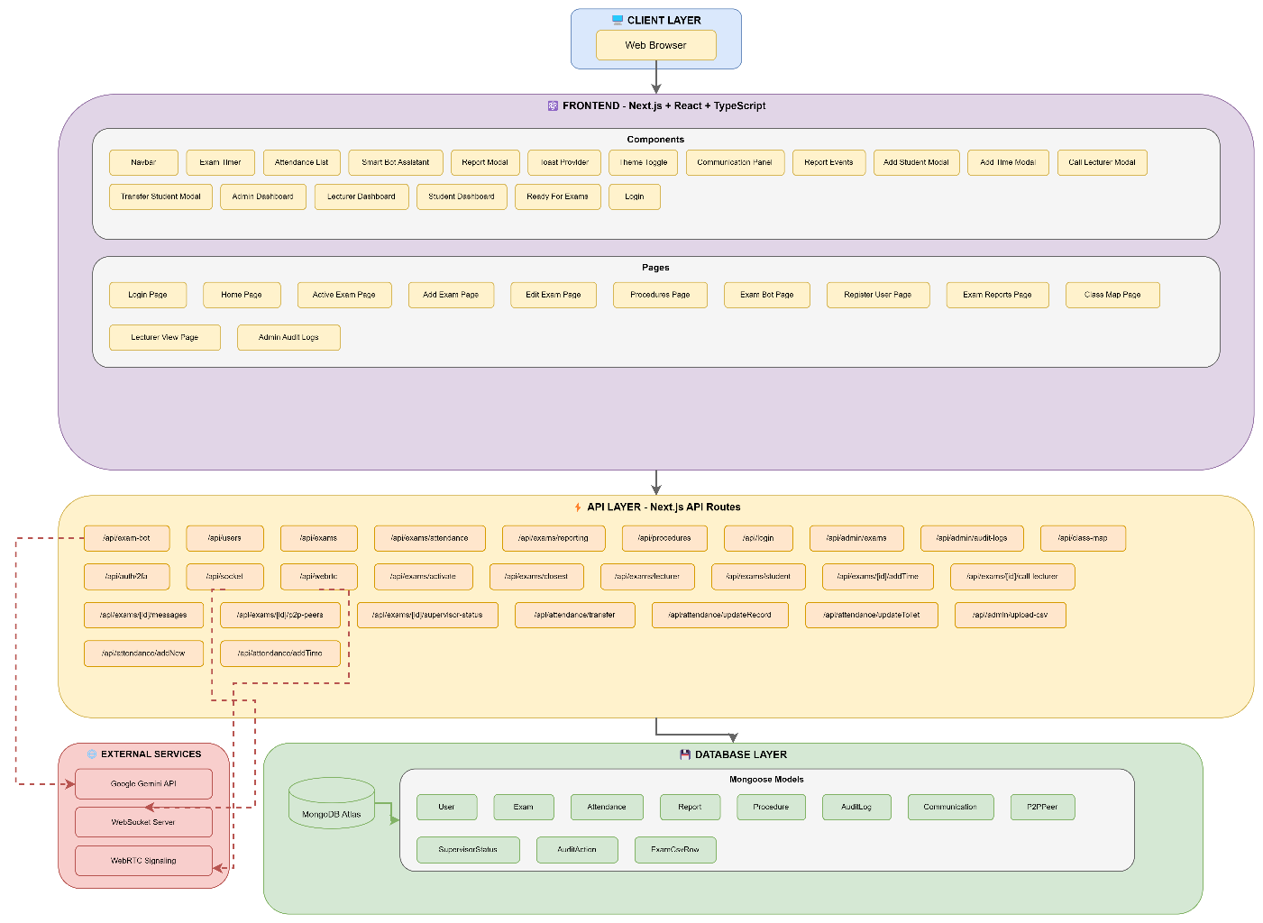

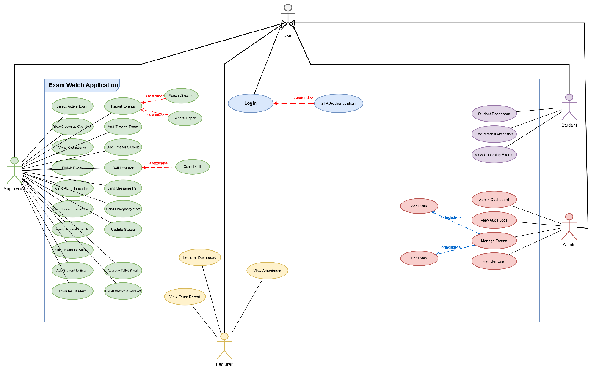
- דיאגרמת USE CASE:
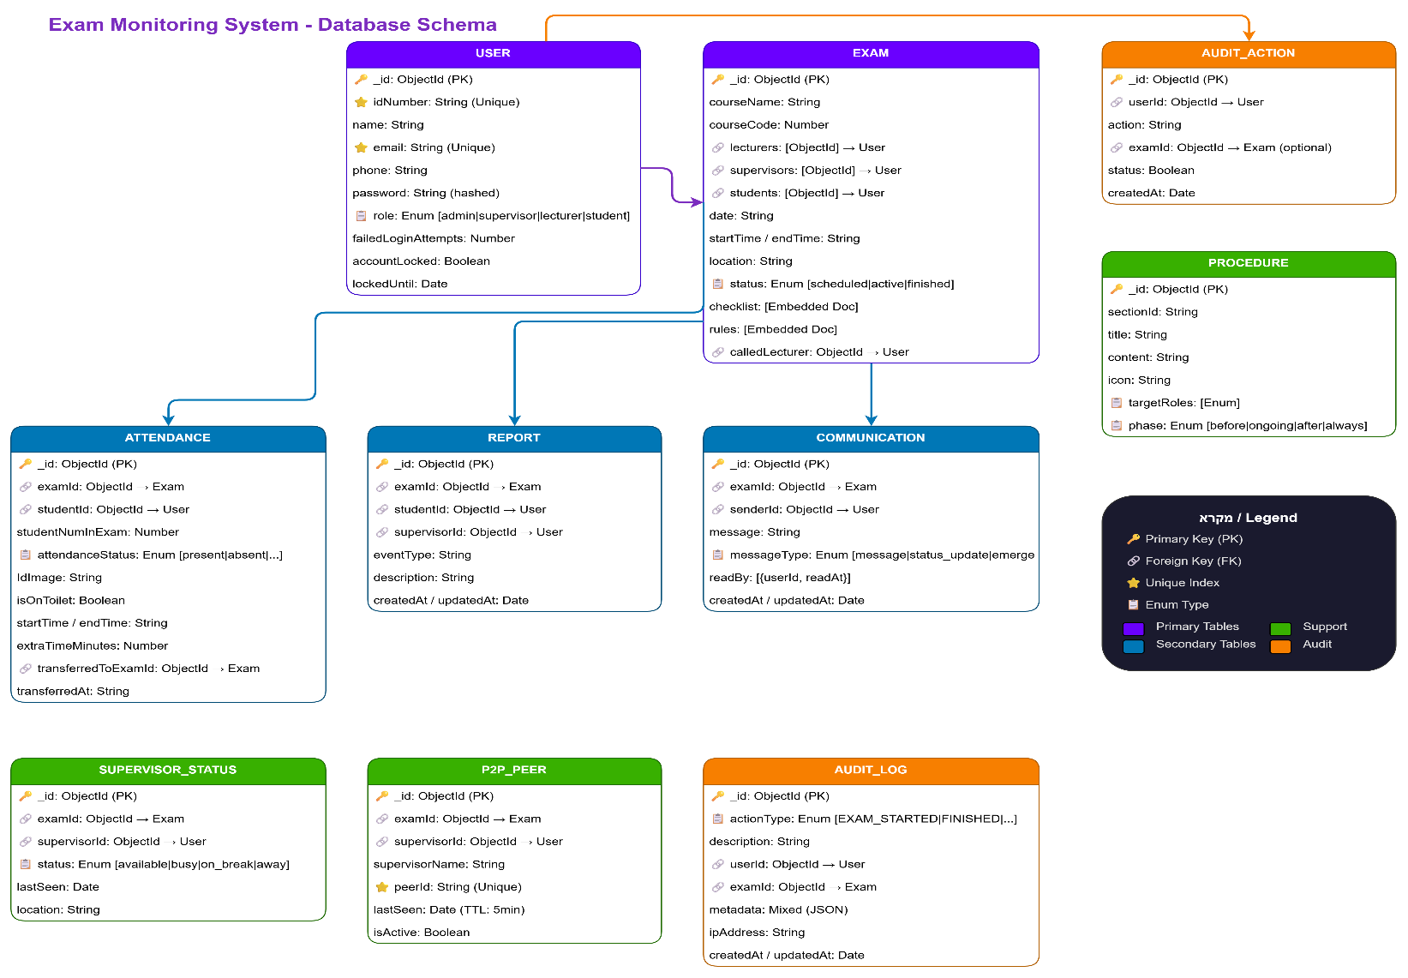
- דיאגרמת מבנה DB:

- דיאגרמת מבנה תיקיות, קבצים נלווים וקומפוננטות (עם הסברים בצד):

- תוצרי מפגש סטודיו:
- חישוב SUS:
משוב 1: 47.5
משוב 2: 100
משוב 3: 90
משוב 4: 95
משוב 5: 97.5
משוב 6: 92.5
משוב 7: 97.5
משוב 8: 57.5
משוב 9: 100
משוב 10: 100
משוב 11: 90
משוב 12: 90
משוב 13: 100
משוב 14: 85
משוב 15: 100
משוב 16: 62.5
משוב 17: 92.5
משוב 18: חסר ציון באחת מהשאלות ולכן לא ניתן לחשב
משוב 19: 50
משוב 20: 95
משוב 21: 62.5
משוב 22: 100
משוב 23: 87.5
ממוצע: 1892.5/22= 86.02 (משוב 18 הושמט משום שחסר לו ציון)
הסבר על ציון SUS: הממוצע שהתקבל בציון ה-SUS הוא 86, ציון הנחשב גבוה מאוד ומעיד על שימושיות גבוהה של המערכת. בהתאם למדדי SUS המקובלים, ציון זה מצביע על כך שרוב המשתמשים חוו את המערכת כקלה לשימוש, ברורה ואינטואיטיבית, עם מעט מאוד קשיים. התוצאה משקפת חוויית משתמש חיובית ועקבית בקרב המשתתפים, ומעידה כי המערכת עומדת ברמה גבוהה של שימושיות.
התייחסות למשובים:
כיצד הרגשת במהלך ההתנסות במערכת ? | האם לדעתך המערכת מותאמת לאוכלוסיה אליה היא מכוונת? | אלמנטים שאהבתי במערכת | אלמנטים שיש לשפר במערכת | הערות נוספות | התייחסות
מעולה והסבר טוב | כן | קל לשימוש | אין |  | אנחנו שמחים לשמוע שהמערכת הייתה טובה בעיני הסטודנט.
אין דברים כאלה רמה גבוהה חבל שהמערכת לא מייצרת מוזיקה על פיזיקה |  | אין דברים כאלה אין צורך להוסיף משהו | אין דברים כאלה |  | אנחנו שמחים לשמוע שהמערכת הייתה טובה בעיני הסטודנט.
נוחות, הנאה, ללא שעמום | כן בהחלט | הטיימר של הנבחן | אין | עבודה יפה | אנחנו שמחים לשמוע שהמערכת הייתה טובה בעיני הסטודנט.
היה מאוד מעניין | כן | התחשבות בכל המקרים האפשריים | להשקיע יותר בUI |  | העיצוב שונה, נוספו יותר צבעים והחלטנו על פלטת צבעים.
היה מאוד מעניין | כן | הכל היה יפה | Ui |  | העיצוב שונה, נוספו יותר צבעים והחלטנו על פלטת צבעים.
התנסות יפה ו קל לשימוש |  | פשוטה וקל לשימוש | אוליי להוסיף עוד פיצירים ואופציה לעדכן את המרצה |  | נוסף עמוד של מרצה שלא היה קיים בעת הסטודיו, ונוספו פיצרים נוספים כמו קריאה למרצה דרך משתמש של משגיח וכו'
נהניתי מאוד | כן | שהchatbot מעדכן במקרה שקרה משהו במבחן | להוסיף מפת כיתה, מסך ראשי לכל המבחנים |  | בגלל שהכיתות משתנות מכיתה לכיתה, טרם הוספנו מפת כיתה אבל זה משהו שיוכל להתווסף בעתיד
היא הסבירה מצוין ועשו עבודה יפה מאוד | כן מאוד | השימוש במערכת מאוד קל | לא הרגשתי שהצאט באמת עעוזר | עבודה טובה מאוד כל הכבוד | הצ'אט הוא לפי נהלי בראודה ולכן אם הוא אינו יודע לעזור (כלומר השאלה שהמשגיח שאל לא נמצאת בנוהל המפורסם באתר) הוא יפנה לגורם מקצועי על מנת לא להטעות.
היה נוח להשתמש ברור | כן | Chatbot | להוסיף עוד מרצים |  | לא הבנו את כוונת הסטודנט. נוסף עמוד מרצה.
קל לשימןש ונראה יפה | כן , מאים למשגיחי מבחנים שהם בדרך כלל זקנים ולא טגנולוגים | עיצוב יפה , chatbot יפה ןחכם , נהלי בראודה אמיתים | זמן חזרה משירותים | מאוד חשןב ושימושי | החלטנו כרגע לא להוסיף משום שהצ'אט בוט מתזכר שקיים סטודנט בשירותים.
השימוש במערכת היה כיף | כן | הצאטבוט עובד לפי נהלי בראודה | יש להוסיף דף למרצה | אין | נוסף עמוד מרצה.
היה נפלא ומערכת מעניינת | כן בטח | פוט monitoring +עיצוב מושקע | אין הצגה לזמן בהליכה לשירותים | יפה ומושקע | החלטנו כרגע לא להוסיף משום שהצ'אט בוט מתזכר שקיים סטודנט בשירותים.
נחמד מאוד |  | אהבתי את החשיבה ה על הפרטים הקטנים | עדיין לא סיימו את המרצה |  | סיימנו את המרצה לאחר הסטודיו.
הרגשתי בבטיחות. | מותאמת בדיוק לאכלוסיה זו | הוספת זמן לבחינה בזמן אמת | העיצוב קצת | מערכת מצוינת | העיצוב שונה, נוספו יותר צבעים והחלטנו על פלטת צבעים.
הרגשתי שהמערכת מאוד עוזרת לניהול | כן, במיוחד למשגיחים | אהבתי מאוד את השימוש בבוט שעוזר ומתריע | כרגע הממשק של המורה לא היה מוכן לכן לא יכולנו לראות אותו |  | העמוד של המרצה מוכן.
טוב |  | בוט שעוזר למשגיחים | לפשת יותר כדי להתאים את המשתמשים |  | ניסינו לפשט את האתר ולעשות אותו כמה שיותר פשוט.
שמחת חיים | כן בהחלט | פשוטה אך מאוד שימושית | לא יודע מה עוד אפשר לשפר |  | אנחנו שמחים לשמוע שהמערכת הייתה טובה בעיני הסטודנט.
טוב מאוד | כן | לחיצה לשירותים כפתור | רק סריקה barcode איך עוצים | אין | לאחר שיח עם המרצה נעמי הוחלט כרגע לא לשלב סריקה מפאת חוסר זמן
חלק גדול פונקציונליות מאוד מעניינת |  | צט בוט | אין |  | אנחנו שמחים לשמוע שהמערכת הייתה טובה בעיני הסטודנט.
היה מעניין מאוד | כן | אהבתי את המסך הראש | יש להגדיל את הכתב של המערכת |  | הכתב הוגדל.
צלילים ותמיד יש שיחה עם משגיח ו... היה מדהים | כן | מערכת פשוטה | לשחק קצת בצבעים כדי להבחין בין מצב סטודנטים |  | הוספנו יותר צבעים לעיצוב ויצרנו פלטת צבעים.
מערכת נראית מצוין עיצוב ממש נוח לעין נגיש בעיקר למשגיחים אהבתי את כל הפיצרים | אכן | פירטתי קודם, אבל בעיקר הפעולות שהמשגיח יכול לעשות | יש מסכים שהם כהים ויש כאלו שהם בהירים רק לסנכרן את הdaek/light mode |  | נוספה השליטה בlight+dark mode
מערכת יפה | אפשר לשפר אותה יותר ולהפוך אותה ליותר ברורה כי חלק גדול מהאוכלוסיה אליה היא מכוונת הם משגיחים שהם זקנים | הוספת מבחנים | dashboared | בדרך כלל מערכת יפה | נוספו דשבורדים למנהל ולמרצה.

- CODE REVIEW:
את ה CODE REVIEW ביצענו עם 2 קבוצות נוספות כך שכל קבוצה ביצעה CODE REVIEW ל2 קבוצות האחרות

- CODE REVIEW של קבוצה מס' 14:
הערה | מה נאמר להם+ תגובה | האם בכוונת הצוות לבצע שינוי בעקבות ההערה? יש לפרט. אם כן, מה השינוי. אם לא, מדוע
פשטות | הקוד עצמו פשוט להבנה. הייתה הסכמה. | -
מימוש | קיים מימוש למפרט והוא ממומש בצורה תקינה. תיעוד בחלק מהמקומות תיעוד. | יהיה צורך בהוספת תיעוד במקומות שאין ויתווסף גם קובץ README
מודלריות | קיימת הפרדה בין UI ללוגיקה | -
יעילות | אם יש דברים שלוקחים זמן לשקף למשתמש | יתבצע בייחוד לגיל מבוגר קיים הצורך כדי שלא יחשבו שדברים לא עובדים.
באגים | קיים טיפול בבאגים. | -
טיפול בשגיאות | יש צורך בשיקוף למשתמש אם יש שגיאה מסוימת על מנת שידע. | מקבלים את ההערה הזו ויתבצע שינוי.

- CODE REVIEW של קבוצה מס' 18:

הערה | תגובה | האם בכוונת הצוות לבצע שינוי בעקבות ההערה? יש לפרט. אם כן, מה השינוי. אם לא, מדוע
פשטות | הקוד יחסית ברור, אבל בחלק מהקומפוננטות יש הרבה אחריות באותו קובץ (למשל מסכים של active-exam). היה כדאי להעביר ל־utils/hooks חלק מהלוגיקה. | כן, הצוות שביקר אותנו ממליץ על חלוקה נכונה של קבצים בפרונט, עלינו לעבוד בצורה יותר נכונה ארכיטקטורית בנוגע למבנה הפרויקט.
מימוש | כן, המערכת בנויה לפי הדרישות של “Exam Watch” – יש התחברות, ניהול מבחנים, הפעלת מבחן, נוכחות, דוחות ובוט עוזר. יש הפרדה טובה בין מסכים ל־API. | -
מודלריות | אין תגובה מצד הצוות המבקר | -
יעילות | סה״כ יעיל לפרויקט לימודי. עם זאת יש מקומות שאפשר לשפר:  אם יש קריאה לקבצי CSV או DB בכל רינדור/טעינה — עדיף caching / טעינה פעם אחת  בעמודים כבדים עדיף לפצל קומפוננטות ולהימנע מרינדורים חוזרים. | כן, נדאג לפיצול נכון של הקומפוננטות. עם זאת, הטעינה מחדש של הנתונים נדרשת כחלק מתהליך המערכת ולכן לא תבוצע בה התאמה.
באגים | לא ראיתי באגים “ברורים” ישר מהעין. | למרות שלא נמצאו באגים, נרצה לעבור על המערכת שלנו ולאתר כמה שיותר באגים.
טיפול בשגיאות | יש טיפול בשגיאות בחלק מה־routes (סטטוסים 401/400 וכו’), אבל בצד לקוח לא תמיד ברור מה המשתמש אמור לעשות עם התקלה. מומלץ להוסיף הודעות Toast/Alert עקביות בכל פעולה. | כן נעבוד על שימוש בהצגת שגיאות רלוונטיות למשתמש והכוונה לפי העקרונות של שניידרמן.

הטבלאות מציגות סקירה של הפערים בין הדרישות המקוריות לבין המימוש בפועל, תוך התייחסות לשינויים שנעשו, מגבלות טכניות והחלטות תכנוניות שהתקבלו במהלך הפיתוח.

- תיק מתכנת:
- תיעוד והסבר עבור הפונקציות המרכזיות בקוד:
- CSV Exam Upload
נמצא ב: exam_monitoring\app\api\admin\exams\upload-csv\route.ts
מטרה: לאפשר יצירה מרוכזת של מבחנים במערכת באמצעות העלאת קובץ CSV.
זרימת עבודה כללית:
- קובץ CSV מועלה דרך בקשת POST
- הקובץ נקרא ומנוקה מ־BOM
- הנתונים מפורשים לשורות טיפוסיות: ExamCsvRow
- מבוצעים: נרמול שעה ותאריך, חישוב משך זמן הבחינה, הפקת רשימת מרצים לפי ת"ז.
- המרצים ממופים ל־ObjectId ממסד הנתונים
- נוצרות ישויות Exam עם ערכי ברירת מחדל (כמו שהמבחן הוא עם סטטוס "scheduled")
- המבחנים נשמרים במסד הנתונים באמצעות insertMany
הנחות חשובות:
- פורמט תאריך: DD/MM/YYYY
- פורמט שעה: HH:MM
- מרצים חייבים להיות קיימים במערכת עם role = lecturer
- שדות rules מקודדים כ־"1" / "0" בקובץ CSV

- Database Connection Handling
נמצא ב: exam_monitoring\app\lib\db.js
מטרה: לספק חיבור יציב ויעיל ל־MongoDB תוך מניעת יצירת חיבורים כפולים בזמן רענון או ריבוי קריאות API.
זרימת עבודה כללית:
- בדיקה האם קיים חיבור פעיל בקאש
- אם כן, החזרת החיבור הקיים
- אם לא: יצירת חיבור חדש באמצעות mongoose.connect ושמירת החיבור בקאש
- החזרת החיבור לכל קריאה עתידית
הנחות חשובות:
- משתנה סביבהMONGODB_URI מוגדר כראוי בקובץ env.local

- Exam Remaining Time Calculation
נמצא ב:exam_monitoring\app\lib\TimeUtils.ts
מטרה: חישוב זמן שנותר למבחן לצורך הצגה ועדכון בזמן אמת בממשק.
עקרונות תכנון:
- החישוב מתבסס על זמן התחלה ומשך הבחינה
- הזמן מחושב יחסית לשעון המערכת Date.now
- ערכים שליליים מנוטרלים למניעת תצוגה שגויה
שימושים במערכת:
- טיימר למבחן פעיל
- טריגרים חכמים (התראות, סיום מבחן)

- Exam Creation API
נמצא ב:exam_monitoring\app\api\exams\route.ts
מטרה: יצירת מבחן חדש במערכת תוך בדיקות תקינות, מניעת התנגשויות בלוח הזמנים, ושיוך בעלי תפקידים.
זרימת עבודה כללית:
- מתקבלת בקשת POST מה־Frontend עם פרטי המבחן
- מתבצע חיבור למסד הנתונים
- מתבצעת בדיקה בסיסית של שדות חובה (שם קורס וקוד קורס).
- המערכת בודקת האם קיים מבחן אחר באותו מיקום ובאותו תאריך עם חפיפת זמנים.
- אם קיימת חפיפה: הבקשה נדחית עם הודעת שגיאה מתאימה.
- במידה ונמסרו שעות התחלה וסיום: נבדקת תקינות סדר הזמנים ומחושב משך הבחינה בדקות
- מתבצע נרמול ואימות של תעודות הזהות של מרצים ומשגיחים.
- המערכת מאמתת שהת"ז קיימות במסד הנתונים ומשויכות לתפקיד המתאים
- נבנים כללי הבחינה (Rules) ורשימת בדיקות (Checklist) עם ערכי ברירת מחדל.
- נוצר אובייקט מבחן חדש ונשמר במסד הנתונים במצב התחלתי scheduled
- מוחזרת תגובת הצלחה עם פרטי המבחן שנוצר.
הנחות חשובות:
- תעודות זהות נשלחות כמחרוזת או כמערך, ומנורמלות למערך מחרוזות באורך 9 ספרות
- כל מרצה או משגיח חייב להיות משתמש קיים במערכת עם role מתאים.
- לא ניתן ליצור שני מבחנים חופפים באותו מיקום ובאותו תאריך.
- שעת סיום חייבת להיות מאוחרת משעת התחלה.
- בהיעדר שעות התחלה/סיום, משך הבחינה יוגדר כ־null
- רשימות Rules ו־Checklist נוצרות עם ערכי ברירת מחדל בעת יצירת מבחן.
- סטטוס המבחן בעת יצירה מוגדר כ־scheduled

- Toast Notification System
נמצא ב: exam_monitoring\app\components\ToastProvider.tsx
מטרה: לספק מנגנון אחיד להצגת הודעות למשתמש בכל חלקי האפליקציה, ללא תלות בקומפוננטה ספציפית.
עקרונות תכנון:
- שימוש ב־React Context לשיתוף פונקציית הצגת הודעות
- Hook (useToast)
- ניהול הודעות במצב מקומי עם הסרה אוטומטית
- תמיכה בסוגי הודעות שונים (מידע, הצלחה, אזהרה, התראה)
שימוש במערכת:
- הצגת שגיאות ולידציה
- אישור פעולות (שמירה, יצירה, עדכון)
- התראות בזמן אמת למשתמשים

- AI Exam Supervisor Assistant
נמצא ב: exam_monitoring\app\api\exam-bot\route.ts
מטרה: לאפשר למשגיחי בחינות לקבל מענה מיידי, ברור ואמין לשאלות במהלך הבחינה, בהתבסס על נהלי הבחינות הרשמיים של המכללה.
זרימת עבודה כללית:
- המשגיח שולח שאלה דרך ממשק המשתמש.
- הבקשה נשלחת ל־API ייעודי בצד השרת.
- המערכת בודקת קיום מפתח API של ספק הבינה המלאכותית.
- נבנה קונטקסט שיחה הכולל: Prompt מערכת עם נהלים רשמיים, פתיח קבוע של הבוט, היסטוריית השיחה (אם קיימת), השאלה הנוכחית של המשגיח
- הבקשה נשלחת למודל שפה עם פרמטרים מבוקרים (יצירתיות, אורך תשובה).
- התשובה מוחזרת לממשק המשתמש ומוצגת למשגיח.
הנחות חשובות:
- מפתח API של הבינה המלאכותית מוגדר בenv.local
- הבוט אינו מחליף שיקול דעת אנושי אלא מספק הנחיה תומכת.
- כל התשובות מבוססות על נהלי הבחינות הרשמיים כפי שהוגדרו ב־System Prompt
- הבוט אינו מקבל החלטות משמעתיות אלא מדריך לתיעוד ודיווח.
- היסטוריית השיחה משמשת לשמירה על הקשר, אך אינה נשמרת במסד הנתונים.
- במקרה של אי־ודאות או מצב חריג, הבוט מפנה את המשגיח לגורם מוסמך.

- Active Exam – Attendance Management UI
נמצא ב: exam_monitoring\app\(main)\active-exam\[examId]\_components\attendanceList.tsx
מטרה: לאפשר למשגיח לנהל נוכחות ופעולות בזמן אמת עבור כל נבחן במהלך מבחן פעיל.
עקרונות תכנון:
- כל פעולה זמינה רק כאשר סטטוס הנבחן מאפשר זאת (מניעת טעויות תפעול).
- פעולות מסוכנות (כגון ביטול נוכחות או סיום מבחן) מחייבות פעולה יזומה של המשגיח.
- הפרדה בין UI ללוגיקה.
- הקומפוננטה אינה מבצעת קריאות שרת ישירות אלא מפעילה callbacks.
- שימוש במודאלים לפעולות הדורשות אישור או קלט נוסף.

- User Management API
נמצא ב: exam_monitoring\app\api\users\route.ts
מטרה: ניהול משתמשי המערכת תוך שמירה על אבטחה, עקביות ויכולת בקרה.
זרימת עבודה – יצירת משתמש:
- מתקבלת בקשה עם פרטי המשתמש ותפקידו.
- מתבצעת בדיקת שדות חובה.
- נוצר חיבור למסד הנתונים.
- מתבצעת בדיקה למניעת כפילות לפי תעודת זהות או אימייל.
- הסיסמה מוצפנת באמצעות אלגוריתם Hash לפני שמירה.
- נוצר משתמש חדש במסד הנתונים.
- נרשמת פעולה ביומן Audit לצורך ניטור אדמיניסטרטיבי.
- מוחזרת תשובה ללקוח ללא שדה הסיסמה.
זרימת עבודה- שליפת משתמש:
- מתבצע חיבור למסד הנתונים.
- נשלפת רשימת משתמשים מלאה.
- שדה הסיסמה מוסר מהתגובה.
הנחות חשובות:
- סיסמאות לעולם לא נשמרות כטקסט גלוי.
- לא ניתן ליצור שני משתמשים עם אותה ת"ז או אותו אימייל.
- רק מנהלי מערכת רשאים לגשת למסך ניהול משתמשים.
- כל יצירת משתמש מתועדת ביומן Audit

- P2P Communication API
נמצא ב: exam_monitoring\app\api\exams\[examId]\p2p-peers\route.ts
exam_monitoring\app\(main)\active-exam\[examId]\CommunicationPanel.tsx
מטרה: מימוש תקשורת ישירה בין משגיחים במבחן ללא מעבר דרך השרת.
זרימת עבודה- צד לקוח:
- יצירת Peer ID
- התחברות ל-PeerJS Server
- רישום ב-signaling Server
- חיבור ישיר לכל Peer
- שליחת הודעה P2P
הנחות חשובות:
- לא משלחים נתונים רגישים.
- זיהוי לפי supervisor ID
- Peers שלא פעילים מעל 5 דקות לא יופיעו ברשימה.
- אם נכשל (וגם ה-reconnection נכשל) המערכת עוברת לשרת רגיל.
- רשימת peers מתעדכנת כל 30 שניות.
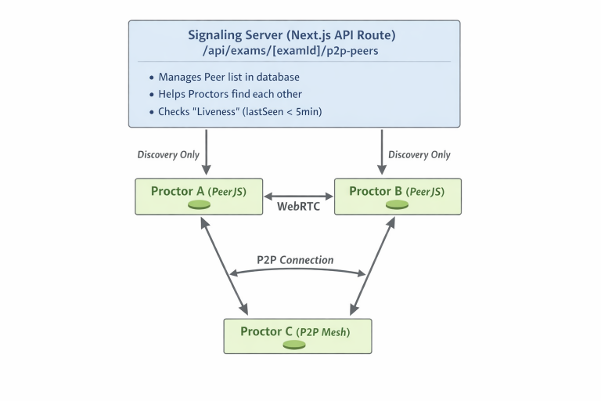

- קישור ל-DB: החיבור למסד הנתונים (MongoDB) מתבצע דרך הקובץ
exam_monitoring/app/lib/db.js, בו מוגדר מנגנון חיבור מבוסס Mongoose עם שימוש במשתנה סביבה MONGODB_URI ומניעת יצירת חיבורים כפולים.
השתמשנו ב-mongoDB שזה מסד נתונים מסוג NoSQL.
- סביבות מיוחדות שמותקנות:
פיתוח המערכת בוצע באמצעות Visual Studio Code. בתוך סביבת עבודה זו נעשה שימוש במספר ספריות וחבילות חיצוניות, המתחלקות לפי תחומי אחריות במערכת: frontend, backend, AI, תשתיות ואבטחה.

סביבות פיתוח ושפות:
- Visual Studio Code- סביבת פיתוח מרכזית לכתיבת הקוד, ניהול הפרויקט, עבודה עם Git
- TypeScript- השפה שכתבנו בה, הרחבה לjavascript
- -React / React-DOM ספריית Frontend לבניית ממשקי משתמש מבוססי קומפוננטות.
- Next.js – Framework מבוסס React לפיתוח אפליקציות Web עם תמיכה ב־
Server Side Rendering, API Routesו־ Routing מתקדם.
מסד נתונים:
- mongodb – מסד נתונים מסוג NoSQL לאחסון נתוני משתמשים, מבחנים וכו'.
- Mongoose- שכבה לעבודה עם MongoDB כולל סכמות וניהול חיבורים.
עבודה עם קבצים ונתונים:
- csv-parse – קריאה וניתוח קבצי CSV.
- Xlsx- עבודה עם קבצי excel.
- html2canvas- המרכת רכיבי HTML לתמונה
- jspdf- יצירת קבצי PDF בצד לקוח
- jspdf-autotable- יצירת טבלאות PDF
עיצוב וממשק משתמש:
- @tailwindcss – Framework CSS
- next-themes- ניהול ערכות נושא למשל dark\light mode
- lucide-react- ספריית אייקונים
תקשרת:
- PeerJS- ספרייה שמקלה על יישום WebRTC לתקשורת ישירה בין דפדפנים.
בינה מלאכותית:
- @google/generative-ai – ספרייה לתקשורת עם מודל שפה חיצוני.
- קוד ממקורות שונים:
- חיבור ל-DB: שימוש בקוד פתוח הבא- https://github.com/Lahirutech/mongodb-nextjs-connection-sample/blob/main/src/app/lib/db.js

- פרומפטים ל-AI:
- צור קוד JavaScript בשם const SYSTEM_PROMPT שמכיל מחרוזת טקסט (Template Literal עם גרשיים `).
התוכן של המחרוזת חייב להגדיר בוט בשם "בוט הבחינות" שהוא עוזר למשגיחי בחינות במכללת בראודה להנדסה, ומבוסס על נוהל הבחינות הרשמי (אק-007-ע19).
ה־SYSTEM_PROMPT חייב לכלול:
- תיאור תפקיד ברור של הבוט
- הגדרת סגנון התשובות (ידידותי, מרגיע, חיזוקים חיוביים, שימוש מתון באימוג'ים)
- פירוט מלא של:
- סוגי בחינות
- מועדי בחינות
- אחריות המשגיח לפני הבחינה, במהלכה ובסיומה
- נהלים לאיחורים, יציאה לשירותים, חומרים אסורים, חלוקת חומרים
- טיפול בחשד להעתקה וסירוב למסירת מחברת
- הארכות זמן והתאמות לסטודנטים
- בחינה מפוצלת
- חובות סגל הקורס
- פרטי קשר רלוונטיים
- פרק של "תרחישים נפוצים – תשובות מהירות" עם ניסוחים מוכנים למשגיח
- הנחיות ברורות לאופן המענה של הבוט
- דוגמאות לחיזוקים חיוביים

דרישות קריטיות:
- הפלט יהיה בדיוק:
const SYSTEM_PROMPT = `...`;
- אין להוסיף הסברים, כותרות, טקסט חיצוני או Markdown
- כל הטקסט בעברית
- שמור על ניסוח רשמי אך אנושי ותומך

הפרומפט הזה הוא עבור יצירה של פרומפט ל-GEMINI כך שייצר פרומפט מדויק שייצר את הפרומפט שישלח לו בעת שימוש בצ'אט בוט.

- שמות משתמש וסיסמאות לכל סוג משתמש לצורך חיבור לאתר:
מנהל מערכת:
- שם משתמש: 100000001
סיסמה: 123456
- שם משתמש:100000002
סיסמה: 123456
משגיח:
- שם משתמש: 200000003
סיסמה: 123456
- שם משתמש: 200000001
סיסמה: 123456

מרצה:
- שם משתמש: 987654321
סיסמה: 123456
- שם משתמש: 300000002
סיסמה: 123456
סטודנט:
- שם משתמש: 123456789
סיסמה: 123456
- שם משתמש: 20352018
סיסמה: 123456

- תיק משתמש:

דף כניסה ראשי למערכת
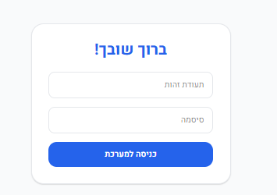
דף הכניסה משמש שער אחיד לכל סוגי המשתמשים במערכת – סטודנט, משגיח, מרצה ומנהל.
בעת ההתחברות המערכת מזהה אוטומטית את סוג המשתמש ומעניקה גישה והרשאות בהתאם.

משגיח
דף הבית למשגיח/ה
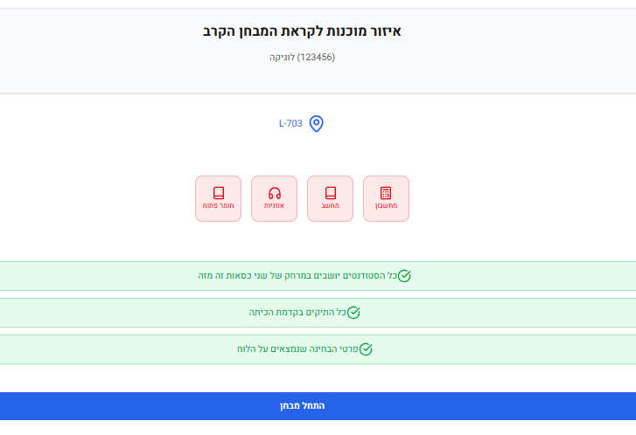
במידה וקיים מבחן פעיל המשויך למשגיח שהתחבר, יוצג בפניו מסך ייעודי המציג את פרטי והגדרות המבחן.
לפני תחילת המבחן המשגיח נדרש לאשר רשימת בדיקות מקדימות Checklist , ורק לאחר סימון כל הסעיפים תתאפשר לחיצה על “התחלת מבחן” והפעלת המבחן בפועל.
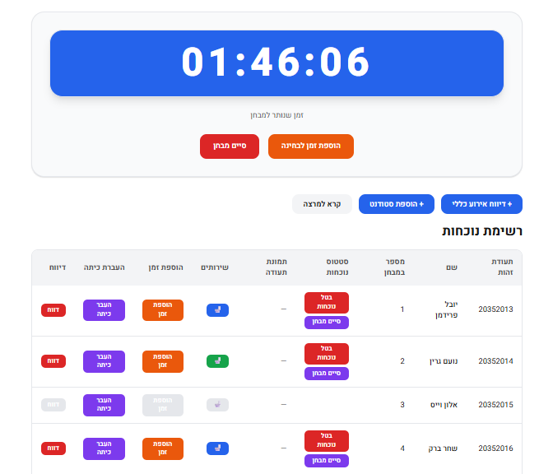
עם תחילת המבחן מוצג למשגיח מסך ניהול בזמן אמת, המאפשר סימון נוכחות, מעקב אחר יציאה וחזרה משירותים, סיום מבחן והעברת סטודנט בין כיתות במהלך המבחן.
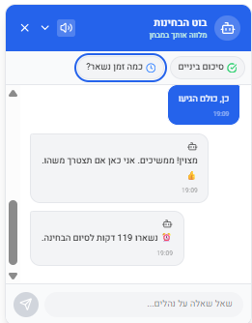
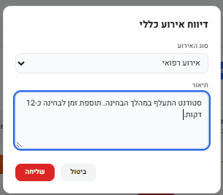
בנוסף, המשגיח יכול לדווח על אירועים כלליים או פרטניים, לבצע הארכות זמן לסטודנט ספציפי או לכלל המבחן, ולהיעזר בצ’אט-בוט מובנה לשאלות על נהלים ולקבלת התראות שוטפות על אירועים חריגים.

מסך בוט בחינות
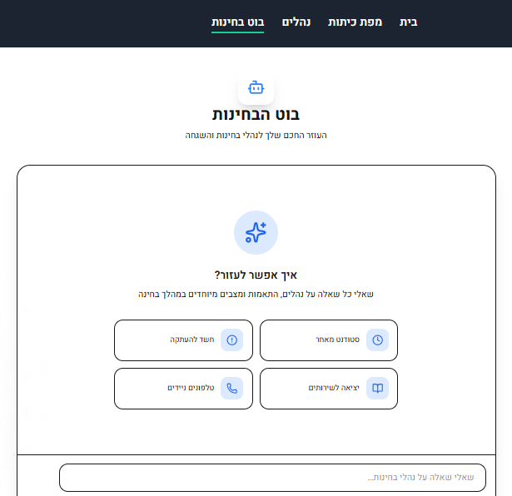
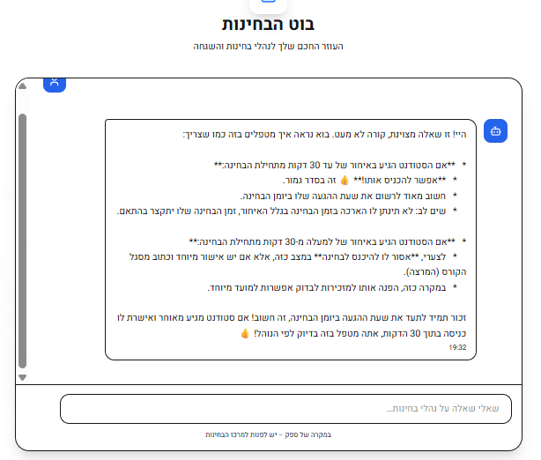
מסך בוט הבחינות מאפשר למשגיח לקבל מענה מידי לשאלות הקשורות לנוהלי הבחינה.
המשגיח יכול לבחור שאלות מוגדרות מראש או להזין שאלה חופשית בשדה טקסט ולקבל תשובה מידית מהמערכת.

מרצה
דף הבית למרצה
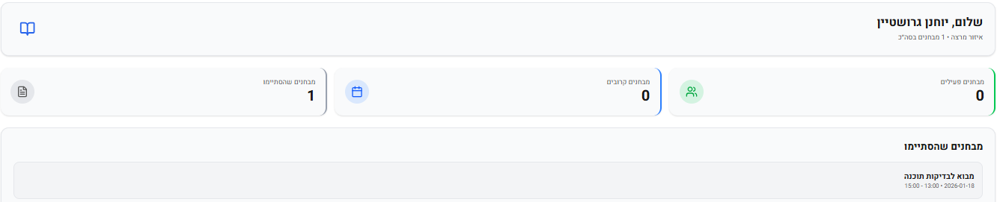
לכל מרצה מוצג מסך מרכזי הכולל את כלל המבחנים המשויכים אליו, בחלוקה למבחנים קרובים, מבחנים פעילים ומבחנים שהסתיימו.
החלוקה מאפשרת למרצה מעקב ברור ונוח אחר סטטוס המבחנים בכל שלב.
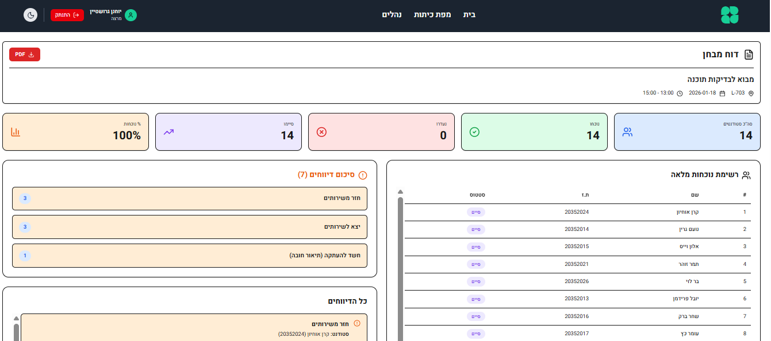
מסך זה מציג סיכום סטטיסטי מלא של המבחן לאחר סיומו, כולל נתוני נוכחות, דיווחים חריגים ורשימת כלל הסטודנטים שהשתתפו. ניתן להוריד את הסיכום כדו"ח על ידי לחיצה על כפתור PDF.
מנהל מערכת
דף הבית למנהל מערכת
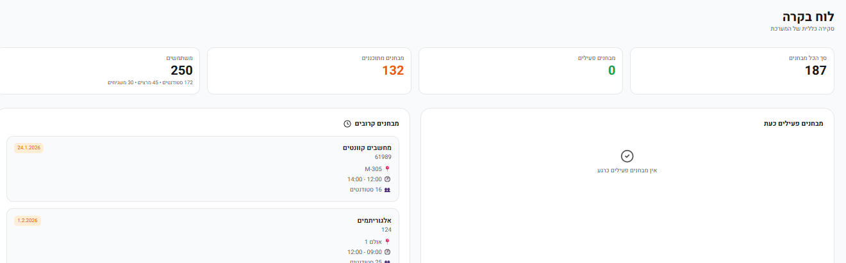
זהו מסך בקרה כללי המציג תמונת מצב מרוכזת של כלל המבחנים במערכת, כולל נתונים סטטיסטיים ומבחנים קרובים, פעילים והסתיימו.
המסך מיועד למנהל המערכת ומאפשר מעקב וניהול ברמה כוללת על כל פעילות הבחינות.

דף רישום משתמש
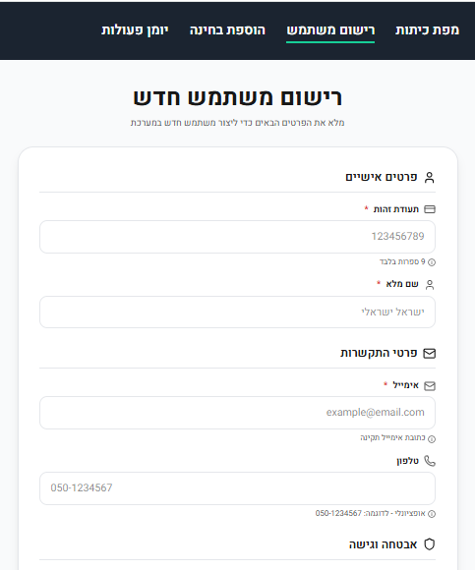
זהו מסך רישום משתמש חדש המיועד למנהל המערכת לצורך יצירת משתמשים במערכת.
בעת הרישום מוגדר לכל משתמש סיווג והרשאה בהתאם לתפקידו – סטודנט, מרצה, משגיח או מנהל מערכת.

דף יומן פעולות
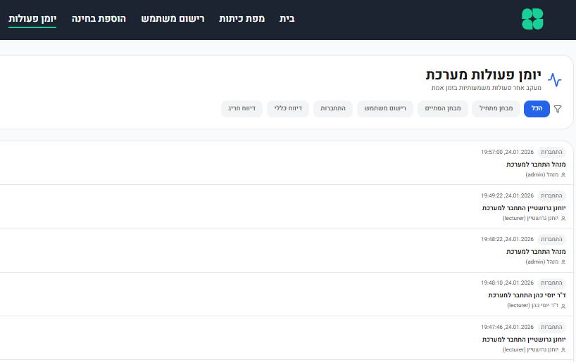
זהו יומן פעולות מערכת המרכז תיעוד של כל האירועים המרכזיים, כגון התחברויות למערכת, תחילת וסיום מבחנים, הוספת בחינות ורישום משתמשים.
בנוסף, היומן כולל תיעוד של דיווחים כלליים וחריגים לצורך בקרה, מעקב ושקיפות מלאה על פעילות המערכת.
דף הוספת בחינה
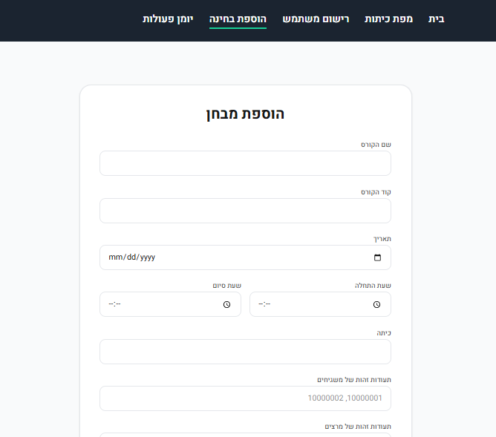
מסך הוספת מבחן מאפשר למנהל להגדיר מבחן מלא הכולל פרטי קורס, תאריך ושעות, כיתה, חוקים לבחינה ושיבוץ משגיחים ומרצים לפי תעודת זהות, כולל אפשרות להעלאה מרוכזת מקובץ CSV.
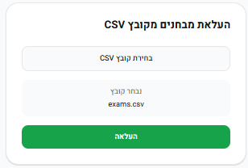

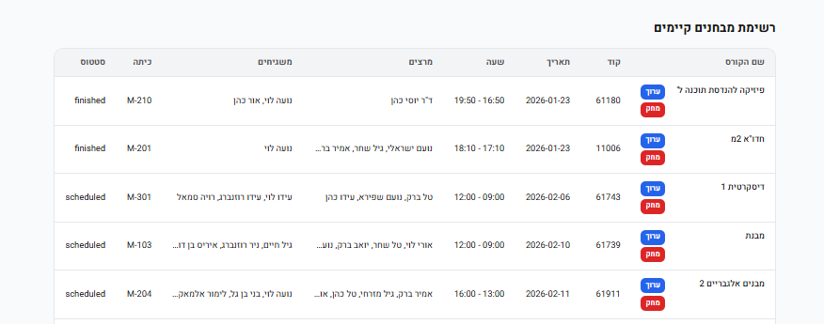
בנוסף מוצגת רשימת כלל המבחנים (מתוכננים, פעילים והסתיימו) עם אפשרות לעריכה מלאה, הוספת סטודנטים גם באמצעות CSV ומחיקת מבחנים ישירות מהמערכת.
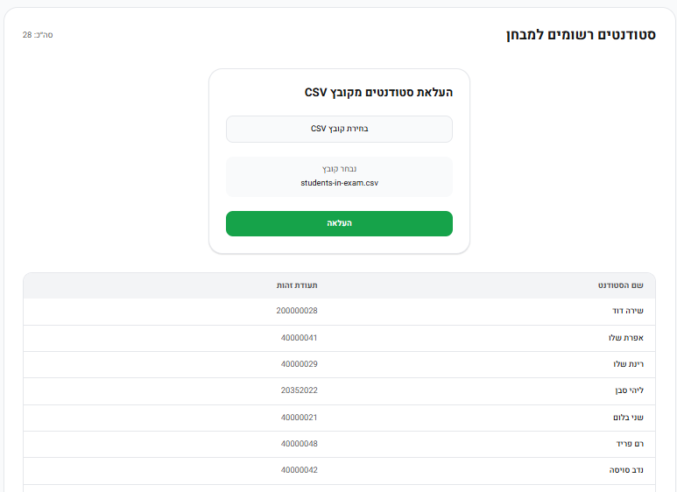
מסכים התואמים למספר סוגי משתמשים
מפת כיתות
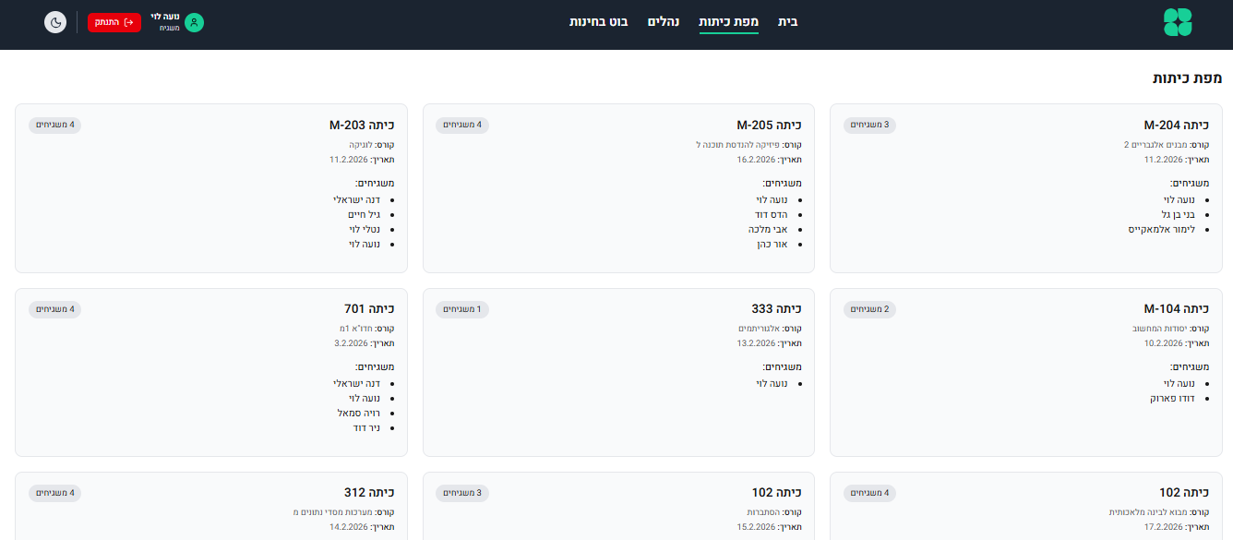
זהו מסך כללי המותאם למשתמשים מסוג מנהל מערכת, מרצה ומשגיח.
למרצים יוצגו רק המבחנים של הקורסים שבהם הם משובצים, למשגיחים יוצגו המבחנים שבהם הם משגיחים בפועל, ולמנהל המערכת תוצג תמונה מלאה של כל המבחנים העתידיים - כולל מבחנים שטרם שובצו אליהם משגיחים או מרצים.
מסך נהלים
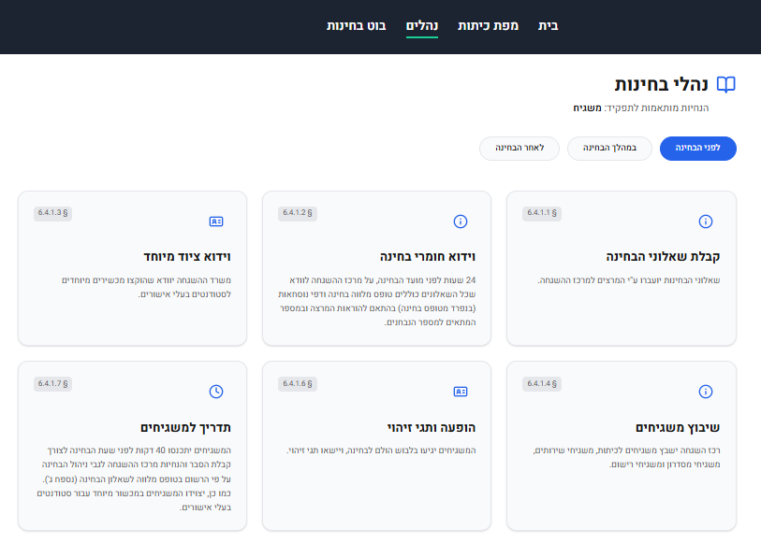
זהו מסך המותאם למשתמשים מסוג מרצה ומשגיח
מסך הנהלים מרכז את כלל ההנחיות והפעולות הנדרשות למשגיח לפני הבחינה, במהלכה ולאחר סיומה.
הנהלים מחולקים לפי שלבי הבחינה ומאפשרים גישה מהירה וברורה להנחיות הרלוונטיות בכל שלב.

סרטון:
בסרטון שמנו דגש על המשתמש המשמעותי ביותר: המשגיח.
המשגיח הוא לב ליבה של המערכת ולכן נרצה להראות בסרטון עבור המוסדות האקדמיים את סט הכלים שהוא מקבל על מנת לנהל את המבחן.
קישור לסרטון:https://drive.google.com/file/d/1135o1Qgr7jPER1Ef1LKmJz_fRNQXqFbd/view

